语音识别电子系统综合设计
1、实验目的
通过对在wujian100 SoC上集成的语音识别模块的硬件测试，了解并掌握KWS的技术原理和集成实现方案。
2、实验步骤（包括实验结果，数据记录，截图等）
编写嵌入式控制程序：
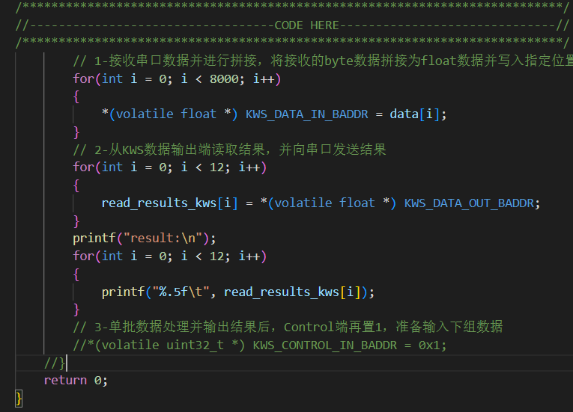
在CDK软件中build，将生成的elf文件导入虚拟机，转换成pat文件。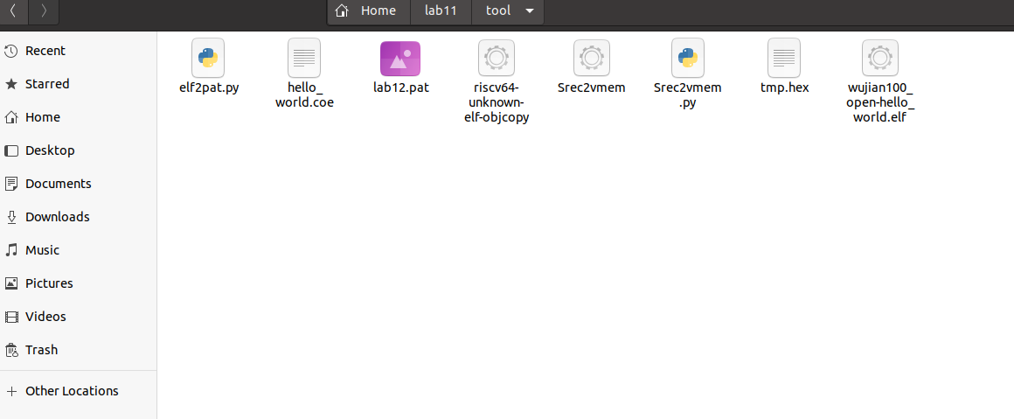
将pat文件放入KWS_SoC\pat 文件夹中，把实验11中的tb文件夹复制到KWS_SoC中，修改tb.v中读取pat文件的位置，然后运行仿真。
仿真结果：
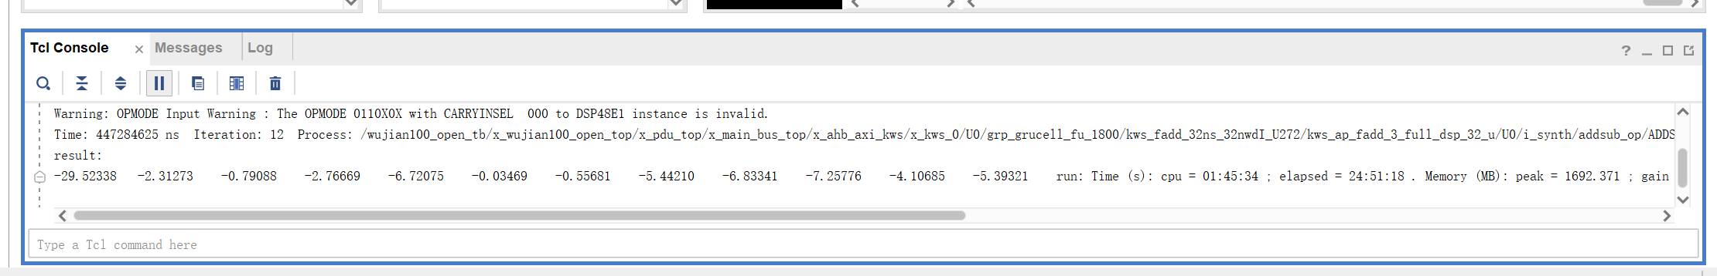
任选两个音频文件测试，完成下表
Out\wav num | 1 | 2
Label list | [_silence_  _unknown_  yes  no  up  down  left  right  on  off  stop  go]
Actual keyword | Down | Down
Predicted keyword | Down | Down
KWS output confidence list（KWS输出的最大3个置信度值） | -0.03469  -0.55681  -0.79088 | 2.40594  -2.46003  -2.50429
更改挂载位置后，更改嵌入式控制程序的地址宏定义，重复操作并运行仿真，识别结果和更改前完全一致。
3、实验分析和总结
通过对在wujian100 SoC上集成的语音识别模块的硬件测试，了解并掌握了KWS的技术原理和集成实现方案，预测结果符合预期。
4、实验收获、存在问题、改进措施或建议等
使用vivado仿真时间特长，使用内存特大，对电脑消耗特高，试错成本极高。希望以后能用到板子来做实验。

